TS-AGC Network Console问题汇总

6.所有页面中静音和旁通不能同时开启，但能同时关闭（静音开启，旁通必然是关闭）。(以后有机会再搞)

三、添加设备（子项）
12. 错误出现后的跳转应回到“添加设备”的页面，且不要清空已经填写的内容。（暂时先忽略）

四、定时任务（子项）

10.添加任务时如果选择“设备”并当有设备未同步时需要提示进行设备同步。且此时有数据库错误的显示。(先忽略)

12.退出定时任务时给出提示并确定。

13.添加任务时

音频定时设定 [添加整体设备更改]

改为“单一频道 定时任务设定 [设备 定时任务设定]”
而作为设备定时任务时显示改为“设备 定时任务设定 [单一频道 定时任务设定]”

六、部门管理
3.添加部门时增加“返回”按钮
5.添加部门失败后跳转后信息不要清除（暂时先忽略）

七、用户管理
4. 添加用户删除邮箱的选项改为 电话，且为非必选，列表显示时一并显示。
5. 添加用户失败时应有详细原因提示，且回退时保留信息。（暂时先忽略）
6. 添加用户角色时为互斥而不是并选。（暂时先忽略）
8. 添加用户时增加“返回”选项。

九、权限管理
4. 角色添加失败时返回应该不清除数据。且应有详细信息。（暂时先忽略）
5. 编辑角色时对于默认设置应该单独显示并自动勾选。对于功能大项的勾选应自动选择显示勾选所有选项。（暂时先忽略）

十、设备信息

9. 节目简称进行快速检索后，显示 需要加在前面说明是什么方式检索。且当有多个符合条件的结果出现后，显示

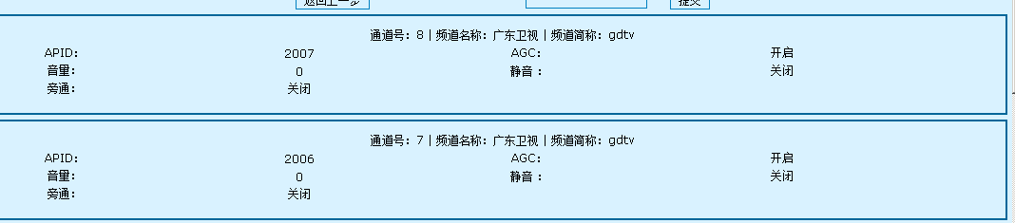不对，应与设备信息主界面保持一致。（暂时先忽略）

